НОВЕЙШИЕ УСТРОЙСТВА ОТОБРАЖЕНИЯ ИНФОРМАЦИИ

Оглавление

Введение 3
Цель реферата: 4
Задачи реферата 4
История создания монитора 5
Классификация типов дисплеев 6
Дисплеи на базе электронно-лучевой трубки 7
Дисплеи на базе плоских панелей 9
Мониторы на жидкокристаллических индикаторах 9
Мониторы на плазменных панелях 10
Электролюминесцентные мониторы 11
Светодиодные мониторы 13
Заключение 15
Источники информации 16

УСТРОЙСТВА ОТОБРАЖЕНИЯ ИНФОРМАЦИИ

Введение
Вторая половина ХХ ст. ознаменовалась бурным развитием науки и техники. Важным достижением этого времени стало создание электронных вычислительных машин – компьютеров. Для визуализации работы компьютера было создано специальное устройство, монитор.
Монитор можно смело назвать самой важной частью персонального компьютера. Современный человек половину своего времени проводит у экранов, поэтому ему так важно знать, какими преимуществами и недостатками обладают те или иные технологии производства дисплеев. Сегодня огромную важность приобрел не только показатель разрешения экрана, но и та технология, в соответствии с которой он изготовлен.

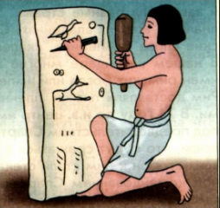
Информация постоянно присутствует в нашем мире. Она меняет форму, объём, способы отображения. Первобытный человек увековечивал результаты своих пока еще несложных открытий на стенах пещер и огромных валунах в виде примитивных рисунков – наскальной живописи.
Рис. 1 Наскальная живопись.

Древние египтяне и шумеры были куда элегантнее в выборе материала для записи. Они использовали листы растений из семейства осоковых — папирус (Египет) и обожженные глиняные таблички (Шумер и Вавилон). Позднее для записи стали стала использоваться выделанная кожа домашних животных, именуемая пергаментом.

Рис. 2 Древнеегипетский папирус.
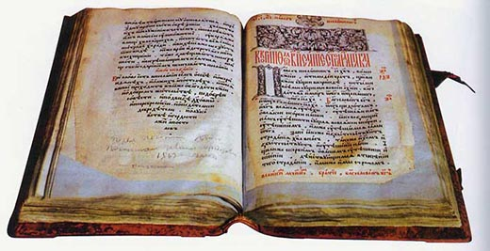
В начале нашей эры в Китае была изобретена бумага. И спустя несколько веков она плотно вошла в обиход многих народов. Она используется по сей день не только в качестве материала для письма, но и как полотно для рисования и перенесения изображения.
Рис. 3 Книга – отображение информации на бумаге.
Современное общество называют информационным. При этом имеют в виду, что значительная часть общества занята производством, хранением, переработкой и реализацией информации, а также высшей ее формы – знаний. Особенность этого общества заключается в непрерывном обмене информацией.
Деятельность отдельных людей, групп, коллективов и организаций в большой степени зависит от их информированности и способности эффективно использовать имеющуюся информацию. Прежде чем предпринять какие-либо действия, необходимо провести большую работу по сбору и переработке информации, ее осмыслению и анализу. Отыскание рациональных решений в любой сфере требует обработки больших объемов информации, что подчас невозможно без привлечения специальных технических средств, а именно, электронно-вычислительных машин.
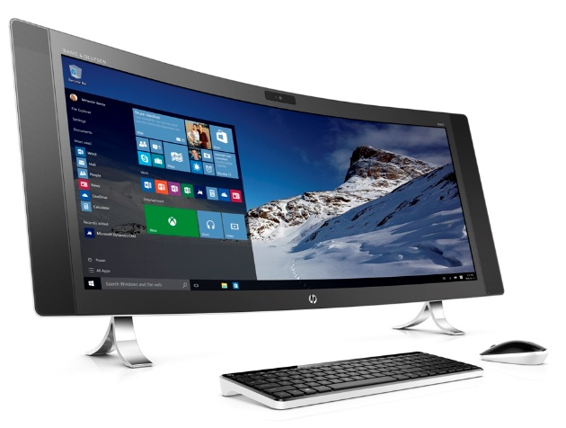
С самого начала цифровой эры пользователям понадобилось устройство, которое позволяло бы просматривать результаты работы с электронно-вычислительными машинами. Так появились первые дисплеи. За последние 70 лет технологии их производства изменились до неузнаваемости. Дисплеи классифицируют по размеру, способу отображения информации, количеству цветов в изображении.
Рис. 4 Отображение информации
на экране современного монитора.

В курсе школьной программы мы совсем немного узнали об устройствах компьютера и принципах их работы. Вокруг нас сегодня очень много разнообразных дисплеев: и совсем маленьких, и огромных, несенсорных и сенсорных. Мне стало интересно познакомиться с основными представителями этих устройств.

Цель реферата: ознакомиться и кратко описать принципы работы устройств отображения информации – компьютерных дисплеев.
Задачи реферата:
- Собрать информацию о дисплеях, их истории и назначении.
- Классифицировать типы дисплеев.
- Ознакомиться с физическими принципами их работы.

История создания монитора
До 50-х годов компьютеры выводили информацию только на печатающие устройства. Достаточно часто компьютеры тех лет оснащались осциллографами, которые, однако, использовались не для вывода информации, а всего лишь для проверки электронных цепей вычислительной машины.
Впервые в 1950 году в Кембриджском университете (Англия) электронно-лучевая трубка осциллографа была использована для вывода графической информации на компьютере EDSAC (Electronic Delay Storage Automatic Computer). Примерно полтора года спустя английский ученый Кристофер Стретчи написал для компьютера "Марк 1" программу, игравшую в шашки и выводившую информацию на экран. Однако это были лишь отдельные примеры, не носившие серьезного системного характера.
Реальный прорыв в представлении графической информации на экране дисплея произошел в Америке в рамках военного проекта на базе компьютера "Вихрь". Данный компьютер использовался для фиксации информации о вторжении самолетов в воздушное пространство США.
Первая демонстрация "Вихря" состоялась 20 апреля 1951 года - радиолокатор посылал информацию о положении самолета компьютеру, и тот передавал на экран положение самолета-цели, которая отображалась в виде движущейся точки и буквы T (Target). Это был первый крупный проект, в котором электронно-лучевая трубка (CRT) использовалась для отображения графической информации.
Первые мониторы были векторными – в мониторах этого типа электронный пучок создает линии на экране, перемещаясь непосредственно от одного набора координат к другому. Соответственно нет необходимости разбивать в подобных мониторах экран на пикселы.
Позднее появились мониторы с растровым сканированием. В мониторах подобного типа электронный пучок сканирует экран слева направо и сверху вниз, пробегая каждый раз всю поверхность экрана.
Следующей ступенькой развития мониторов явилось цветное изображение, для получения которого требуется уже не один, а три пучка, каждый из которых высвечивает определенные точки на поверхности дисплея.
Со временем помимо CRT-мониторов появились и другие технологии, которые позволили создавать более компактные и легкие экранные панели. [3]

Классификация типов дисплеев
Монитор – это универсальное устройство отображения текстовой и графической информации.
В современном мире существует мониторы на базе электронно-лучевой трубки (ЭЛТ) и на базе плоских панелей. Дисплеи различаются по типу индикаторного устройства:

Рис. 5 Классификация дисплеев по типу индикаторного устройства.

Монитор бывает монохромным и цветным. Монитор может работать в двух режимах: текстовом и графическом.
В текстовом режиме монитор (его экран) условно делится на отдельные участки – знакоместа, чаще всего на двадцать пять строк по восемьдесят позиций. В каждое знакоместо может быть выведен один из двухсот пятидесяти шести заранее заданных символов – прописные и строчные латинские буквы или кириллица, цифры, специальные символы и псевдографика. Если монитор цветной, то каждому знакоместу можно задать определенный цвет фона и символа.
Графический режим предназначен для вывода на монитор графиков, рисунков и т.д. Кроме того, можно выводить и любые надписи с произвольным шрифтом и размером букв. В графическом режиме изображение на экране монитора состоит из точек (называются пикселами), каждая из которых может иметь свой цвет. Максимальное количество точек по вертикали и по горизонтали называется разрешающей способностью, которую имеет монитор в данном режиме. Также важным является количество цветов, с которыми можно одновременно работать.

Дисплеи на базе электронно-лучевой трубки
Начиная с 1950-х годов, практически все ЭВМ в том или ином виде использовали ЭЛТ-трубки.
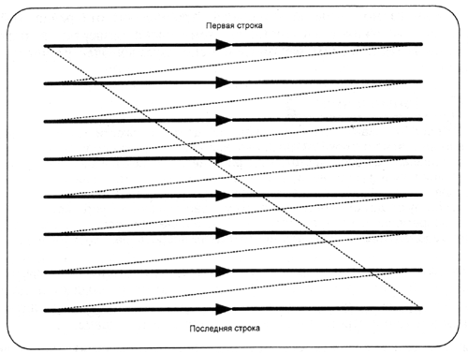
В мониторе на основе электронно-лучевой трубки изображение создается с помощью луча (потока электронов), который заставляет светиться поверхность экрана, покрытую люминофором. Луч обегает экран построчно, слева направо и сверху вниз. Полный цикл отображения картинки называют «кадром». Чем быстрее монитор отображает и перерисовывает кадры, тем более устойчивой кажется картинка, меньше заметно мерцание и меньше устают наши глаза. [5]
Рис. 6 Ход электронного пучка по экрану
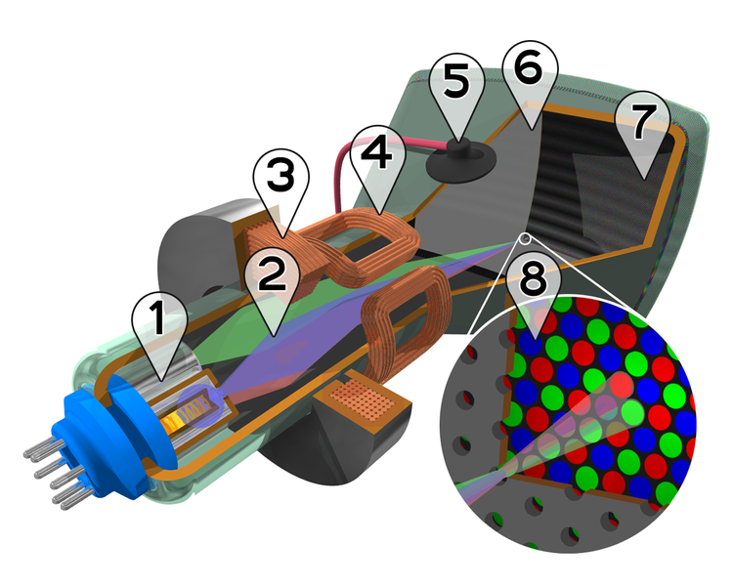
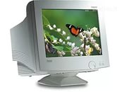
.
Рис. 7 Устройство ЭЛТ-монитора (CRT – cathode ray tube).
1 —Электронные пушки. 2 — Электронные лучи. 3 — Фокусирующая катушка. 4 — Отклоняющие катушки. 5 — Анод. 6 — Маска. 7 — Красные, зелёные и синие зёрна люминофора. 8 — Маска и зёрна люминофора (увеличено).
Существует два способа построения изображений на экране – векторный (функциональный) и растровый.
В первом случае электронный луч поочередно рисует на экране различные знаки – элементы изображения.
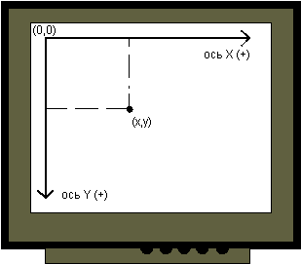
На современных персональных компьютерах чаще используется растровый способ изображения графической информации, в котором изображение представлено прямоугольной матрицей точек (пикселов), имеющих свой цвет из заданного набора цветов (палитры).

Рис.8 Физическая система координат для экрана видеомонитора.

Координаты точек определяются декартовой (прямоугольной) системой с началом координат, как правило, в левом верхнем углу экрана. Абсцисса X точки увеличивается слева направо, ордината Y – сверху вниз. Таким образом, любая графическая операция сводится к работе с отдельными точками экрана монитора – пикселами. [8]
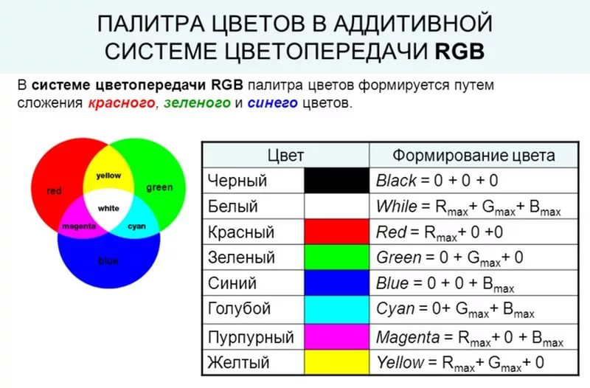
Цветное изображение на экране монитора формируется на основе модели RGB путем оптического смешивания красного, зеленого и синего цветов.
Поверхность экрана при этом разбивают на множество точек – пикселей, которые располагают в строго определенной геометрической последовательности. Каждый пиксель, в свою очередь, образуют сложением трёх субпикселей – красного (R), зелёного (G) и синего (B). Пропорция цветов в пикселе задаётся уровнем яркости субпикселей. Чёрный цвет получается при полностью погашенных субпикселях, белый – при полностью включенных. Другие цветовые оттенки задаются соотношением яркости субпикселей, например, чистый красный цвет получается при полностью погашенных субпикселях синего и зелёного цвета, а жёлтый цвет получается смешиванием красного и зелёного в равных пропорциях.
Графический режим осуществляет видеоадаптер, управляющий работой электронной трубки и видеопамятью, в которой запоминается текущее изображение. Адаптер обеспечивает регулярное отображение видеопамяти на экране монитора.

Дисплеи на базе плоских панелей
Наряду с CRT популярны также изобретенные несколько позднее дисплеи на базе плоских панелей: жидкокристаллические, плазменные, электролюминесцентные и светодиодные.

Мониторы на жидкокристаллических индикаторах
Мониторы на жидкокристаллических индикаторах – это цифровые плоские мониторы.
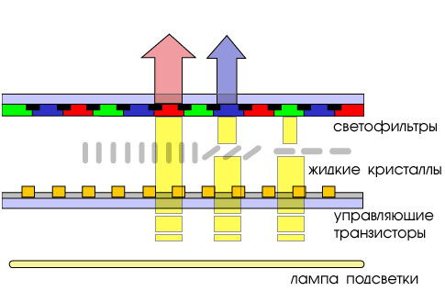
Работа таких мониторов (LCD, Liquid Crystal Display) основана на изменении ориентации молекул жидких кристаллов (и как следствие изменении их оптических свойств) под воздействием внешнего электрического поля. Экран LCD монитора представляет собой матрицу ячеек таких кристаллов, каждая из которых может светиться нужным цветом.
Рис. 9 Устройство TFT-LCD монитора

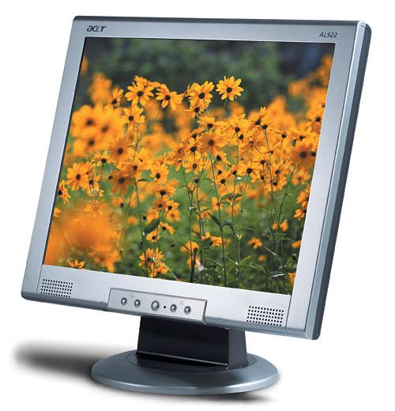
Свет от лампы подсветки проходит снизу вверх сквозь нижний поляризующий фильтр. При этом создается поляризованный поток света. Дальше свет проходит через полупрозрачные управляющие электроды и встречает на своём пути слой жидких кристаллов. Изменением управляющего напряжения поляризацию светового потока можно менять на величину до 90 градусов, или оставлять неизменной. После слоя жидких кристаллов расположены светофильтры, где каждый субпиксель окрашивается в нужный цвет – красный, зелёный или синий.
Жидкокристаллические дисплеи были разработаны в 1963 году в исследовательском центре Дэвида Сарнова компании RCA (Принстон, штат Нью-Джерси). Первое свое применение жидкие кристаллы нашли в дисплеях для калькуляторов и в кварцевых часах, а затем их стали использовать в мониторах для портативных компьютеров. Сегодня они достигли 17" размеров для использования в ноутбуках, а для настольных компьютеров производятся 20" и более LCD-мониторы.

Мониторы на плазменных панелях
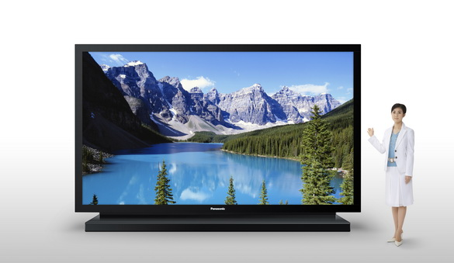
На рынке больших экранов до сих пор преобладают так называемые плазменные дисплеи - PDP (рис. 10). Первые исследования и разработки в этой области относятся к началу 60-х годов. Технология создания плазменных экранов была разработана группой учёных университета штата Иллинойс. Первый прототип дисплея появился в 1964 году. Матрица, революционная для своего времени, имела размер 4 на 4 пикселя, которые излучали монохромный голубой цвет. Первая коммерческая модель появилась на рынке в начале 90-х годов в Японии. Монохромные PDP-экраны использовались даже в некоторых переносных компьютерах. Разработчики плазменных мониторов добились высококачественного изображения телевизора с широким экраном (более 20"), которому при этом не требовалось много места.

Рис. 10 Самая крупная плазменная панель 152"

Работа плазменных мониторов (PDP, Plasma Display Panel) очень похожа на работу неоновых ламп, сделанных в виде трубки, заполненной инертным газом низкого давления. Внутрь трубки помещена пара электродов, между которыми зажигается электрический разряд, и возникает свечение. Аналогично, плазменные экраны создаются путем заполнения пространства между двумя стеклянными поверхностями инертным газом, например, аргоном или неоном. Рабочим элементом (пикселом), формирующим отдельную точку изображения, является группа из трех подпикселов, ответственных за три основных цвета соответственно. Каждый подпиксел представляет собой отдельную микрокамеру, на стенках которой находится флюоресцирующее вещество одного из основных цветов.
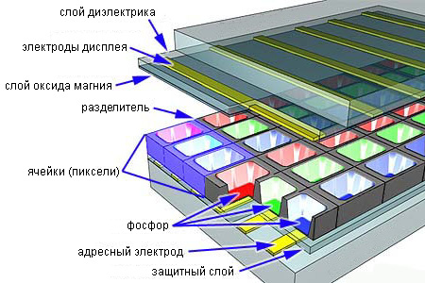
На стеклянную поверхность помещают маленькие прозрачные электроды, на которые подается высокочастотное напряжение. Под действием этого напряжения в прилегающей к электроду газовой области возникает электрический разряд. Плазма газового разряда излучает свет в ультрафиолетовом диапазоне, который вызывает свечение частиц люминофора в диапазоне, видимом для человека. Фактически каждый пиксел на экране работает, как обычная флуоресцентная лампа. [2]

Рис. 11 Устройство плазменной панели монитора

Электролюминесцентные мониторы
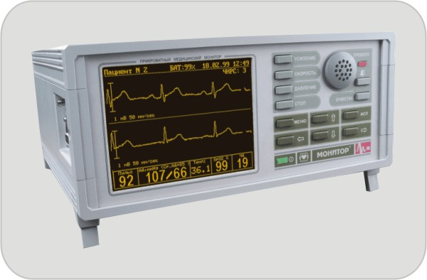
В современном широком сегменте дисплейной продукции электролюминесцентные дисплеи (EL-дисплеи) занимают свою особую нишу применения в устройствах отображения. Их с успехом используют в медицинском оборудовании, системах управления промышленными объектами, контрольно-измерительном оборудовании, на транспорте, в системах связи, авиационном оборудовании. Эти дисплеи могут использоваться в экстремальных условиях, например, при очень низких и очень высоких температурах (от - 60°С до 85°С).

Рис. 12 Монитор медицинский неонатальный

По мнению многих специалистов, EL-дисплеи имеют ряд преимуществ перед различными современными устройствами отображения, созданных по другим технологиям. Это касается как разрешающей способности, контрастности, угла обзора EL-дисплеев, и в некоторых случаях даже экономии энергопотребления.
О том, что некоторые материалы при прохождении тока обладают способностью излучать видимый свет, известно еще с 1937 г. Однако практическое применение для плоских дисплеев этот эффект нашел спустя почти 50 лет, когда появились тонкопленочные электролюминесцентные материалы. За последние 20 лет качественные характеристики EL-дисплеев были значительно улучшены.
Электролюминесцентный дисплей (ELD - Electroluminescent Display) — представляет собой твердотельную структуру, состоящую из пленки люминофора, сформированной между прозрачными слоями диэлектрика и матрицей электродов строк и столбцов. Такое решение позволяет получить плоский, компактный, надежный и устойчивый к внешним механическим воздействиям дисплей с малым временем отклика.

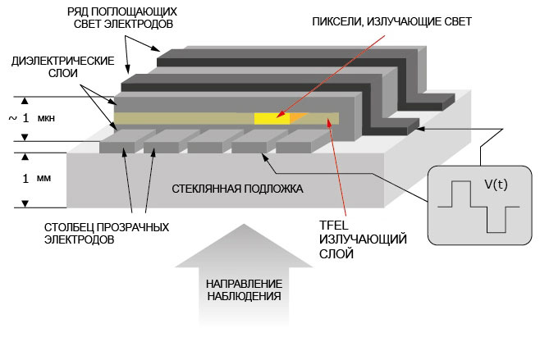
Рис. 13 Структура электролюминесцентного дисплея

При подаче напряжения на определенные электроды столбцов и строк, в местах пересечения электродов (столбца и строки), формирующих пиксел изображения, происходит возбуждение люминофора и излучается свет с длиной волны 581,7 нм. Многоцветные дисплеи в этой технологии получаются стандартным образом: люминофор испускает белый свет, а цвета формируются фильтрами, размещенными поверх излучающего слоя (Рис. 13). При этом свечение люминофора твердотельной структуры EL-дисплеев очень стабильно. Срок службы достигает 15 лет непрерывной эксплуатации. [1]

Светодиодные мониторы
История возникновения светодиодных экранов напрямую зависит от светотехнической революции и открытия самих светодиодов. В 1907 году учеными впервые было замечено легкое свечение неорганических материалов от проходящего через них тока, известное сейчас как «свечение Лосева». Практическое использование знаний, предоставленных физиком Лосевым, началось только в конце 50–х годов. Один из первых светодиодных экранов был разработан и представлен Дж. П. Митчеллом в 1977 году. Правда, данное устройство было монохромным, и не вызвало большого интереса аудитории.
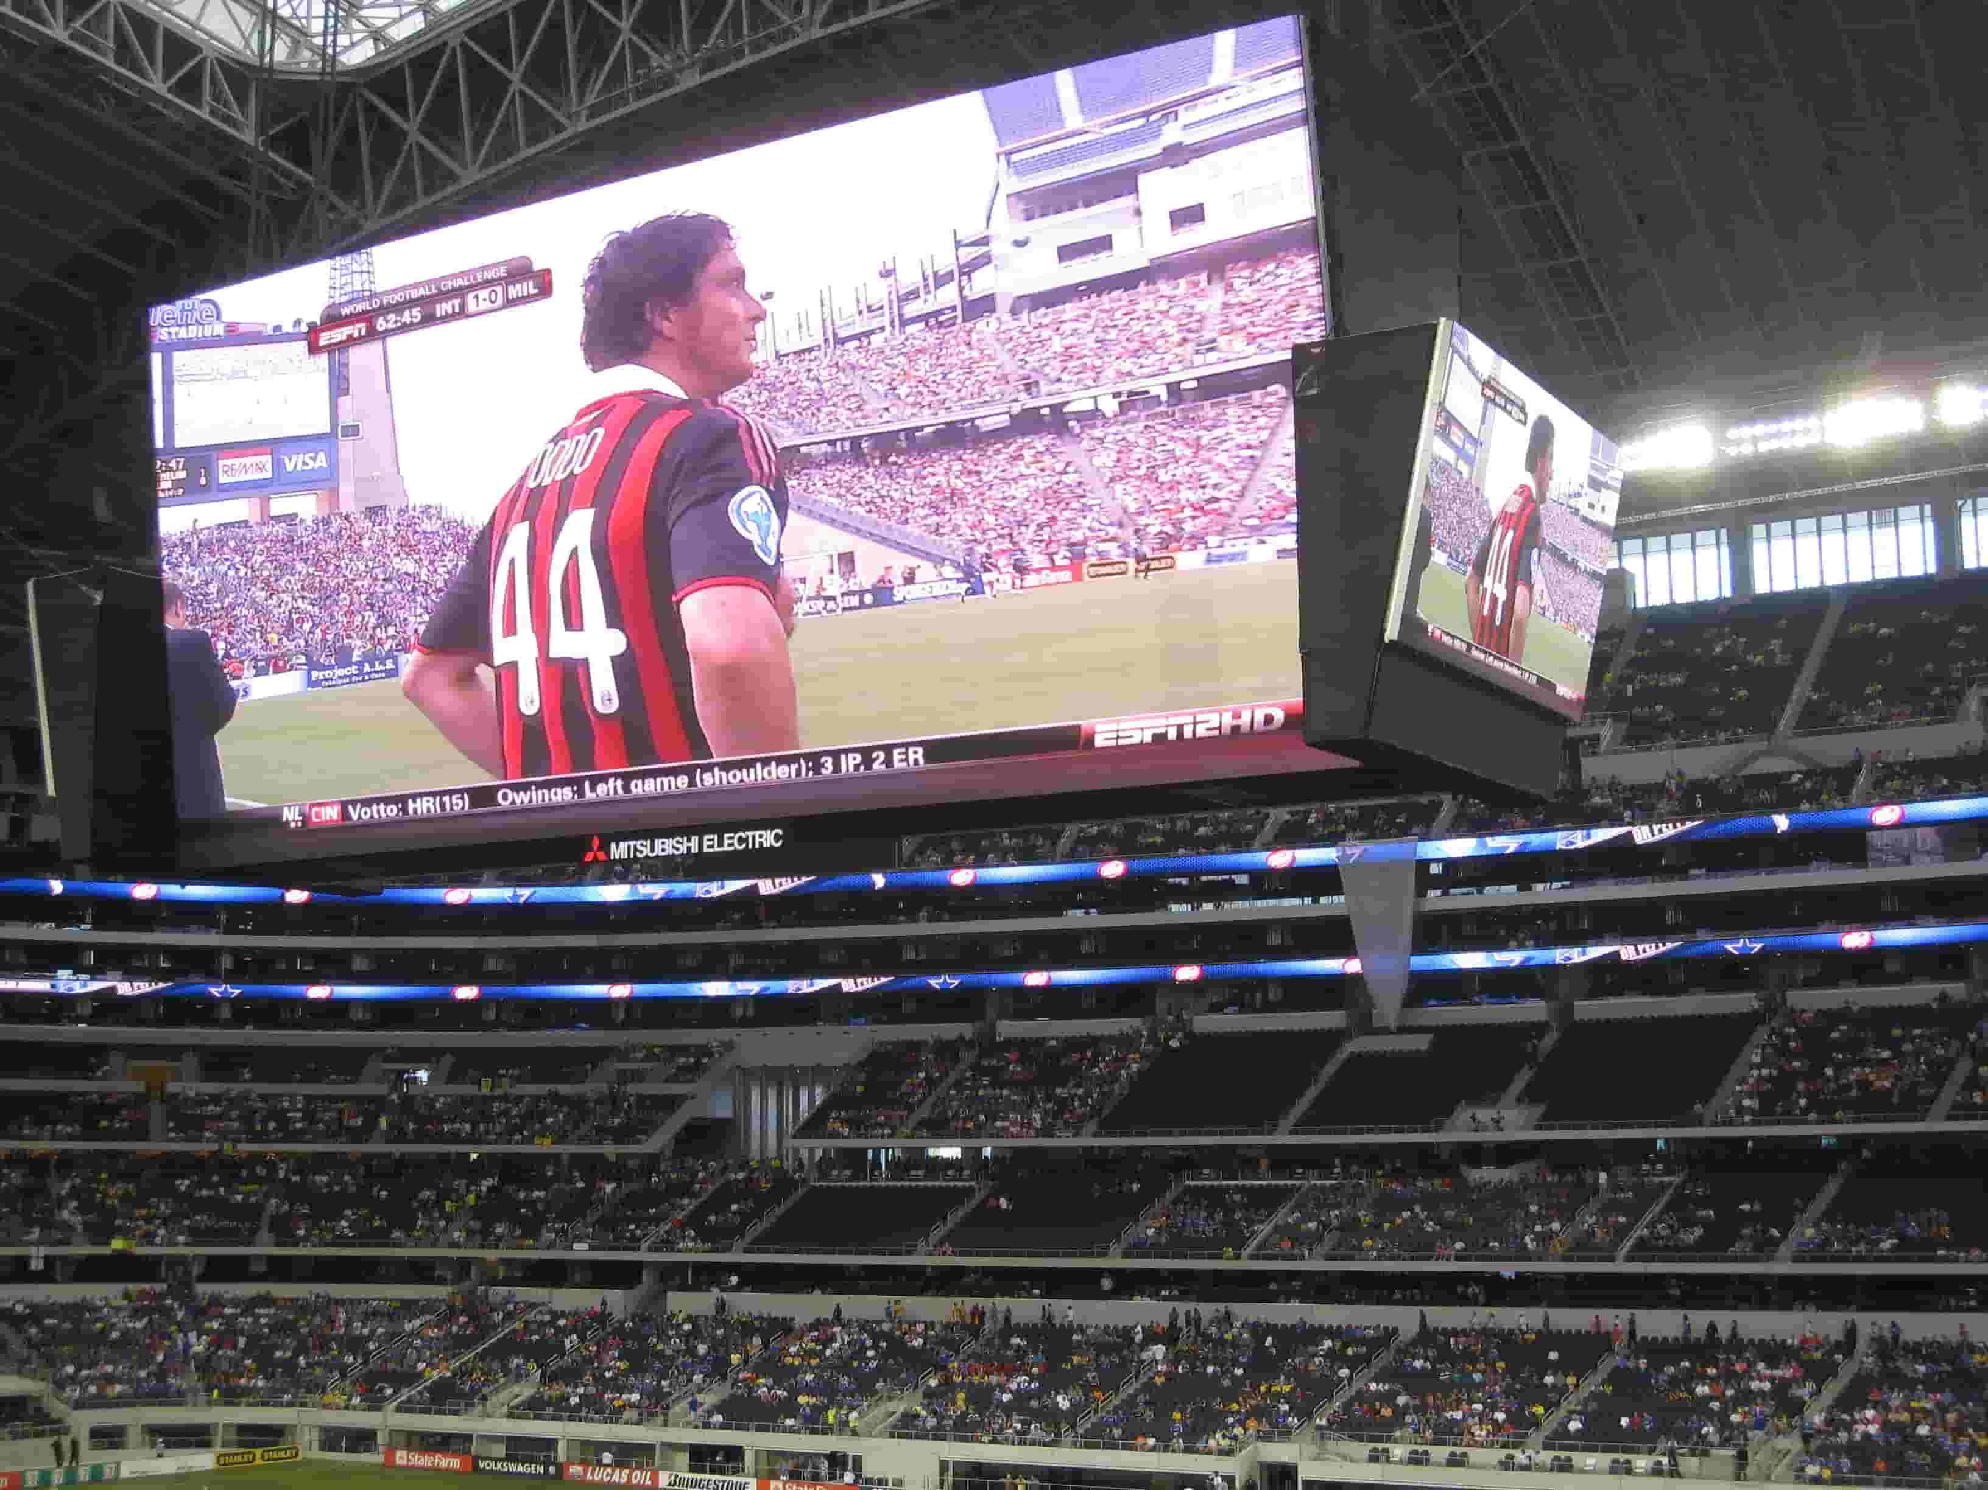
Революция в наружных светодиодных экранах и электронных табло совершилась в 1990 году, когда японский изобретатель Судзи Накамура, работавший в то время на японскую корпорацию Nichia Chemical Industries, изобрел синий светодиод. До 1990-x производители светодиодов могли выпускать только красные, желтые и зеленые диоды. Однако только комбинация синего, зеленого и красного способна давать чистый белый, а следовательно, и все оттенки световой гаммы. Поэтому до изобретения синего светодиода говорить о полноцветном светодиодном экране не приходилось.
Рис. 14 Светодиодный экран на стадионе

В 21 веке качество LED-экранов шагнуло далеко вперед. На сегодняшний момент светодиодные экраны представляют собой как стационарные, так и мобильные версии, используются в качестве наружных и внутренних объектов. Произвольное соотношение высоты и ширины экрана позволяет адаптировать их к любым критериям размещения. Возможности светодиодных экранов позволяют использовать их практически в любых отраслях: в шоу-бизнесе, спортивных соревнованиях и крупных городских событиях. Они позволяют легко обмениваться визуальной информацией, например, графиками, чертежами, диаграммами, в режиме реального времени.
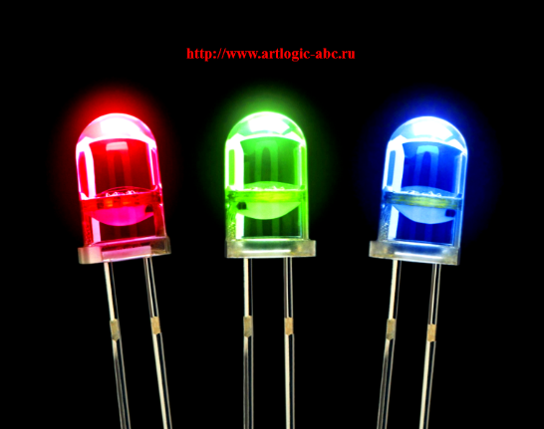
Светодиодный экран (другие его обозначения LED-экран, LED-screen, LED-display, где LED-«светодиод») - современное устройство отображения и передачи визуальной информации. Основой устройства являются тысячи светодиодов. Все светодиоды объединяются в группы, называемые пикселями. Пиксель может состоять как из нескольких светодиодов типа DIP, так и из одного светодиода SMD, но задача в обоих случаях стоит одна – это создание 16,7 млн. оттенков с помощью трех основных цветов – зеленого, красного и синего. Каждый светодиод, при прохождении через него электрического тока, излучает цвет определённой длины волны, т.е. определенного цвета, а изменение силы тока заставляет создавать различные оттенки.
Рис. 15 Светодиоды, образующие пиксел

Таким образом, на экране создается полноценное изображение необходимого цветового оттенка и заданной яркости. Пиксели объединяют в модули, соединяют между собой и получают экраны заданного размера и формы практически без ограничений по размерам. [4]

На смену LED-технологиям сегодня пришли технологии OLED. В 2014 году ученый Рочестерского университета Чин Тан и технический директор компании Kateeva Стивен ван Слайк вошли в шорт-лист лауреатов Нобелевской премии 2014 по химии «за изобретение OLED». Их изобретением стал органический светодиод (англ. organic light-emitting diode, сокр. OLED) — полупроводниковый прибор, изготовленный из органических соединений, эффективно излучающих свет при прохождении через них электрического тока.
Основное применение OLED-технология находит при создании устройств отображения информации (дисплеев). В настоящее время OLED-технология применяется во многих узкоспециализированных разработках, — например, для создания приборов ночного видения. Органические дисплеи встраиваются в телефоны, цифровые фотоаппараты, автомобильные бортовые компьютеры, в коммерческие OLED-телевизоры (пока преимущественно в переносные), выпускаются небольшие OLED-дисплеи для цифровых индикаторов, лицевых панелей автомагнитол, карманных цифровых аудиопроигрывателей и т. д. Возможно появление планшетных компьютеров и электронных книг с OLED-дисплеями. [6]

Заключение
В процессе работы над рефератом я изучила большое количество информации на сайтах интернета, посвященных описанию различных видов дисплеев. Теперь я знаю, как получаются изображения на экранах мониторов, чем отличаются различные дисплеи на базе плоских панелей и для каких целей используются разные технологии. Каждый вид имеет свои достоинства и недостатки. Многое для меня оказалось новым и незнакомым. Пришлось выполнить сложную работу по отбору необходимой, полной и понятной информации, по систематизации сведений, поиску нужных иллюстраций. При изучении содержимого сайтов я узнала, что существует гораздо больше технологий создания дисплеев, чем описано в моей работе.
В настоящее время не только создаются новые технологии, но и совершенствуются давно известные. Например, сегодня уже редко можно увидеть CRT-мониторы, но о них не забыли. В перспективе такие мониторы будут занимать все меньше места на рабочем месте за счет укорачивания электронных пушек и увеличения угла отклонения лучей. По качеству изображения CRT-мониторы вполне могут соперничать с дисплеями, созданными по новым технологиям.
На замену ЖК – мониторам идут новые мониторы на основе органических светодиодов (OLED), которые, как предполагается, будут значительно дешевле и намного удобнее в использовании, чем ЖК - мониторы. Новые технологии позволят создавать прозрачные дисплеи (TOLED), использовать дисплеи для освещения (PHOLED), создавать гибкие дисплеи (FOLED) и сложенные дисплеи (SOLED) [6].
Кроме этого ведутся разработки по созданию доступных 3D – мониторов. В настоящее время для получения трёхмерного изображения используется голография, лазерная трехмерная проекция, системы безочкового растрового наблюдения и различные методы с использованием специальных очков [9].
И совсем недавно (летом 2000 года) компания CDT объявила о завершении разработки дисплея, который в буквальном смысле можно будет распечатать на струйном принтере. На гибкое покрытие напыляют светоизлучающие полимеры, после чего к подложке достаточно подвести токопроводящие подложки, чтобы получить цветное изображение. Стоимость такого монитора составляет 60% от цены сопоставимого по размерам ЖК-монитора [7].
Разработки новых технологий не прекращаются и не перестают удивлять!
Я думаю, что изучить и описать все технологии создания дисплеев в одной работе невозможно. Для этого понадобилось бы очень много времени и знаний.

Источники информации

- Костина О., Данько А., Белецкий В. Электролюминесцентные дисплеи фирмы Planar. // Компоненты и технологии. – №7 – 2007.
- Мухин И.А. Современные плоскопанельные отображающие устройства. // Журнал "BROADCASTING Телевидение и радиовещание" № 1 (37), январь-февраль 2004. с.43-47.
- История периферийного оборудования [Электронный ресурс]. URL: files.school-collection.edu.ru (дата обращения: 20.01.2017)
- История синего светодиода – светодиодные экраны (дисплеи) и электронные табло [Электронный ресурс]. URL: www.tv-sign.ru Выпуск 8/2004 (дата обращения: 25.01.2017)
- Монитор – устройство компьютера [Электронный ресурс]. URL: www.tofmal.ru (дата обращения: 14.02.2017)
- Органический светодиод [Электронный ресурс]. URL: ru.wikipedia.org (дата обращения: 25.01.2017)
- Перспективные технологии дисплеев [Электронный ресурс]. URL: – www.ferra.ru (дата обращения: 19.02.2017)
- Принципы формирования изображения на экране [Электронный ресурс]. URL: studopedia.ru (дата обращения: 20.01.2017)
- Трехмерные дисплеи [Электронный ресурс]. URL: http://life-prog.ru/2_69330_trehmernie-displei (дата обращения: 19.02.2017)

Иллюстративный материал заимствован из общедоступных ресурсов интернета, не содержащих указаний на авторов этих материалов и каких-либо ограничений для их заимствования.

Важнейшей вехой для изобретения телевизоров и мониторов стало изобретение в 1929 году советским инженером Владимиром Зворыкиным кинескопа.

